第一章 基础知识部分
&1.1初等函数
一、函数的概念
1、函数的定义
函数是从量的角度对运动变化的抽象表述，是一种刻画运动变化中变化量相依关系的数学模型。
设有两个变量x与y，如果对于变量x在实数集合D内的每一个值，变量y按照一定的法则都有唯一的值与之对应，那么就称x是自变量，y是x的函数 ，记作y=f（x），其中自变量x取值的集合D叫函数的定义域，函数值的集合叫做函数的值域。
2、函数的表示方法
（1）解析法
即用解析式（或称数学式）表示函数。如y=2x+1, y=︱x︱，y=lg(x+1),y=sin3x等。
便于对函数进行精确地计算和深入分析。
（2）列表法
即用表格形式给出两个变量之间函数关系的方法。
便于差的某一处的函数值。
（3）图像法
即用图像来表示函数关系的方法
非常形象直观，能从图像上看出函数的某些特性。
分段函数——即当自变量取不同值时，函数的表达式不一样，如
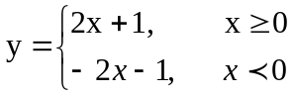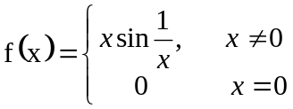
隐函数——相对于显函数而言的一种函数形式。所谓显函数，即直接用含自变量的式子表示的函数，如y=x²+2x+3，这是常见的函数形式。而隐函数是指变量x、y之间的函数关系式是由一个含x，y的方程F(x,y)=0给出的，如2x+y-3=0，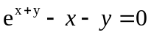等。而由2x+y-3=0可得y=3-2x，即该隐函数可化为显函数。
参数式函数——若变量x,y之间的函数关系是通过参数式方程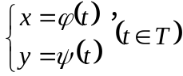给出的，这样的函数称为由参数方程确定的函数，简称参数式方程，t称为参数。
反函数——如果在已给的函数y=f(x)中，把y看作自变量，x也是y的函数，则所确定的函数x=∮(y)叫做y=f(x)的反函数，记作x=f¯¹(y)或y= f¯¹(x)(以x表示自变量).

二、函数常见的性质
1、单调性（单调增加、单调减少）
2、奇偶性（偶:关于原点对称，f（-x）=f（x）；奇：关于y轴对称，f（-x）=-f(x).）
3、周期性（T为不为零的常数，f（x+T）=f（x），T为周期）
4、有界性（设存在常数M＞0，对任意x∈D，有f∣(x)∣≤M,则称f(x)在D上有界，如果不存在这样的常数M，则称f(x)在D上无界。
5、极大值、极小值
6、最大值、最小值
三、初等函数
1、基本初等函数
常数函数、幂函数、指数函数、对数函数、三角函数共六大类函数统称为基本初等函数。（图像、性质详见P10）
2、复合函数——如果y是u的函数y=f(u),而u又是x的函数u=∫(x)，且∫(x)的值域与f(x)的定义域的交非空，那么y也是x的函数，称为由y=f(u)与u=∫(x)复合而成的复合函数，记作y=f(∫(x))。
3、初等函数——由基本初等函数经过有限次四则运算和有限次的函数复合构成的，并且能用一个数学式子表示的函数，称为初等函数。
四、函数关系举例与经济函数关系式
1、函数关系举例
2、经济函数关系式
（1）总成本函数——总成本=固定成本+变动成本
平均单位成本=总成本/产量
（2）总收益函数——销售总收益=销售价格×产量
（3）总利润函数——总利润=销售总收益-总成本
（4）需求函数——若其他因素不变，需求量Q=f(P)(P为产品销售价格)
&1.2函数的极限
一、数列的极限
对于无穷数列{an}，当项数n无限增大时，如果an无限接近于一个确定的常数A，则称A为数列{an}的极限，记为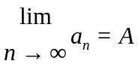，或当n→∞时，an→A。
若数列{an}存在极限，也称数列{an}收敛，例如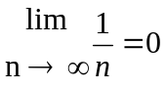，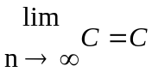（C为常数）， 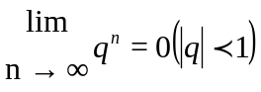 。
若数列{an}没有极限，则称数列{an}发散。
数列极限不存在的两种情况：
（1）数列有界，但当n→∞时，数列通项不与任何常数无限接近，如：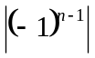；
（2）数列无界，如数列{n²}。
二、当x→0时，函数f（x）的极限
如果当x的绝对值无限增大（记作x→∞）时，函数f(x)无限地接近一个确定的常数A，那称A为函数f(x)当x→∞时的极限，记作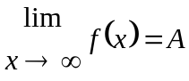，或当x→∞时，f(x) →A。
单向极限定义 如果当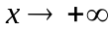或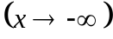时，函数f(x)无限接近一个确定的长寿湖A，那么称A为函数f(x)当或时得极限，记作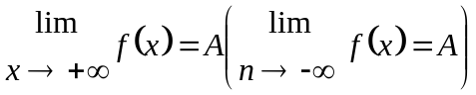。
三、当X→Xo时，函数f（x）的极限
1、当X→Xo时，函数f(x)的极限定义
如果当x无限接近Xo(记作X→Xo)时，函数f(x)无限接近于一个确定的常数A，则称A为函数f(x)当X→Xo时的极限，记作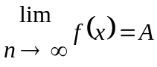，或当X→Xo时，f(x) →A。
2、当X→Xo时，函数f(x)的左极限和右极限
如果当X→Xo¯（或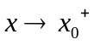）时，函数f(x)无限接近一个确定的常数A，则称函数f(x)当X→Xo时的左极限（右极限）为A，记作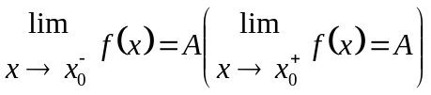。
四、无穷大与无穷小
1、无穷大与无穷小的定义
如果当X→Xo时，f(x)→0，就称f(x)当X→Xo时的无穷小，记作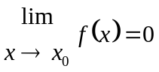；如果当X→Xo时，f(x)的绝对值无限增大，就称函数f(x)当X→Xo时为无穷大，记作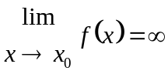。其中，如果当X→Xo时，f(x)向正的方向无限增大，就称函数f(x)当X→Xo时为正无穷大，记作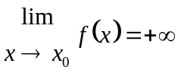；如果当X→Xo时，f(x)向负的方向无限增大，就称函数f(x)当X→Xo时为负无穷大，记作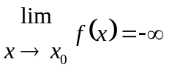。
2、无穷小与无穷大的关系
在自变量的同一变化中，如果f(x)为无穷大，那么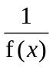为无穷小；反之，如果f(x)为无穷小，那么为无穷大。
根据这个性质，无穷大的问题可以转化为无穷小的问题。
3、无穷小的性质
性质1：有限个无穷小的代数和为无穷小；
性质2：有限个无穷小的乘积为无穷小；
性质3：有界函数与无穷小的乘积为无穷小。
4、无穷小的比较
设a与b是自变量同一变化中的两个无穷小，记作a=o(b)；
(1)如果lim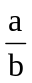=0，则称a是比b低阶的无穷小；
(2) 如果lim=∞, 则称a是比b高阶的无穷小；
(3) 如果lim=c(c为非零的常数),则称a是比b同阶的无穷小。
特别的，当c=1,即lim=1时，称a与b是等阶无穷小，记作a～b。
&1.3极限运算法则
法则一 若lim u=A，lim v=B，则
lim(u±v)=lim u±lim v=A±B;
法则二 若lim u=A，lim v=B，则
lim(u·v)=lim u·lim v=A·B；
法则三 若lim u=A，lim v=B，且B≠0，则
lim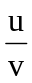=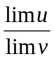=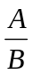
推论 若lim u=A，C为常数，k∈N，则
(1)lim C·u=C·lim u=C·A；
(2)lim 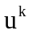= 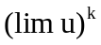=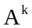
注 运用这一法则的前提条件是u与v的极限存在（在商的情况下还要求分母的极限不为零）。
&1.4两个重要极限

一、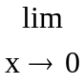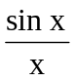 =1
二、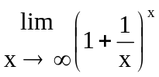=e
&1.5函数的连续性
一、函数连续性的概念
1.函数在某点的连续性
若函数f(x)在点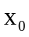及其左右有定义，且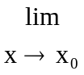f(x)=f()，则称函数f(x)在点处连续，为函数f(x)的连续点。
理解这个定义要把握三个要点：
（1）f(x)要在点及其左右有定义；
（2） f(x)要存在
（3）f(x)= f()。
增量
△x=x- △y= f(x)- f()
设函数f(x)在点及其左右有定义，如果当自变量x在点处的增量△x趋近于零时，相应的函数增量△y也趋近于零，即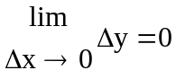，则称函数f(x)在点处连续，为f(x)的连续点。

2.函数在区间上的连续性、连续函数
如果函数f(x)在区间（a，b）上每一点上连续，则称函数f(x)在区间（a，b）上连续。
如果函数f(x)在某个区间上连续，就称f(x)是这个区间上的连续函数。
二、连续函数的运算与初等函数的连续性
1.连续函数的运算
如果两个函数在某一点连续，那么它们的和、差、积、商（分母不为零）在这一点也连续。
设函数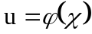在点处连续，且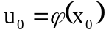，函数y=f(u)点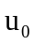处连续，那么复合函数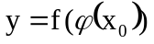在点处也连续。
2.初等函数的连续性
初等函数在其定义域内是连续的。
第二章 微分与导数
&2.1导数的概念
设函数y=f(x)在点处及其左右两侧的小范围内有定义，当△x→0时，若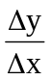得极限存在，则称y=f(x)在点处可导，并称此极限值为函数y=f(x) 点处的导数，记作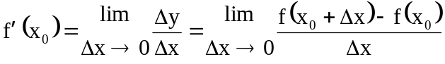，
还可记作y’∣ 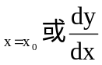∣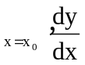∣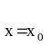。
函数f(x)在点可导且f′()=A等价于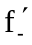 ()和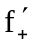 ()都存在且等于A，即
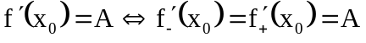。
根据这个定理，函数在某点的左、右导数只要有一个不存在，或者虽然都存在但不相等，该点的导数就不存在。
&2.2导数的四则运算法则和基本公式
一、导数的四则运算法则
设函数u=u(x)，v=v(x)都可导，则
（1）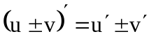；
（2）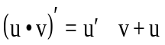，特别的，(k·u)’=k·u’,其中k为常数。
（3）若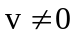，则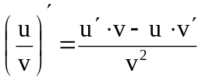，特别的，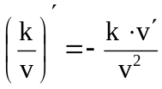，，其中k是常数。
推论 若函数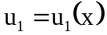，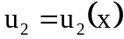，...，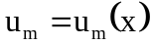都可导，则
(1) 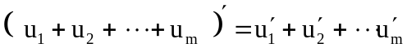；
(2) .
若函数y=f(x)在开区间I内单调、可导，且f’(x)≠0，则反函数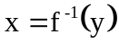在对应区间内可导，且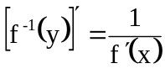，或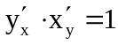。
二、导数的基本公式
(1)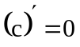，c为任意常数； (2) 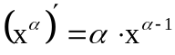,为任意非零实数；
(3) 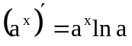,a＞0且a≠1； (4) 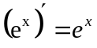；
(5) 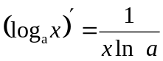，a＞0且a≠1； (6) 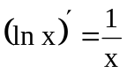 ；
(7) 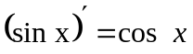； (8) 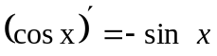；
(9) 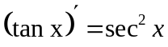； (10) 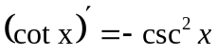；
(11) 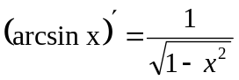； (12) 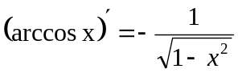；
(13) 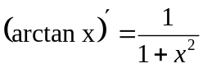； (14) 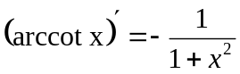。
&2.3复合函数、隐函数求导法则
一、复合函数求导法则
设函数y=f(u)在u处可导，u=(x)在x处可导，则复合函数y=f(u(x))在x处可导，且导数为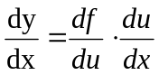或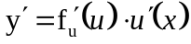。
可见，复合函数对自变量的导数等于复合函数对中间变量的导数乘以中间变量对自变量的导数。具体求导步骤如下：
（1）引进中间变量u，将复合函数分解为基本初等函数y=f(u)与函数u=u(x)。
（2）计算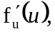在将u=u(x)代入，表示成关于x的表达式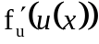。
（3）计算u’(x),若u(x)是基本初等函数或简单函数，直接求出u’(x)。若u=u(x)仍然是复合函数，则继续分解，重复上述步骤，直至求出u’(x)。最后作乘积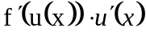即求得y’。
二、隐函数求导法则
若需求因隐函数y在点处的导数值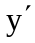∣，具体求法是：
（1）先由方程F（x，y）=0求出对应于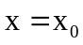的函数值y=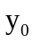；
（2）再求出，然后将，y=代入，所得数值即为∣。
&2.4高阶导数
函数y=f(x)的n-1阶导数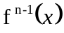的导数称为函数y=f(x)的n阶导数，记作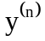或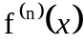，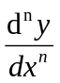，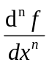。
二阶和二阶以上的导数统称为高阶导数，相应地，函数y=f(x)的导数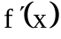称为一阶导数。求高阶导数只需反复进行一阶导数的求导运算即可。
&2.5函数的微分
设函数y=f(x)在点处及其左右两侧的小范围内有定义，自变量x在点处有改变量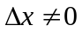，相应的函数该变量为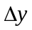。若存在常数A，使得当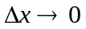时，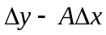是比高阶的无穷小，即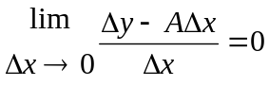，则称函数y=f(x)在点处可微，并称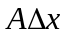为函数y=f(x)在点处的微分，记作dy∣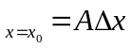。
函数y=f(x)在点处可微与在点处可导等阶，且dy∣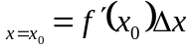。
若函数y=f(x)在区间I上没一点都可微，则称函数 y=f(x)在区间I上可微。
函数的微分可以写成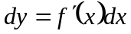。
根据函数y=f(x)的微分表达式、基本初等函数的导数公式及运算法则，可得以下微分运算公式及法则：
（1）d(c)=0（c为常数）
（2）d(u(x)+c)=d(u(x))(c为常数)
（3）d(ku(x))=kd(u(x))(k为常数)
（4）d(u(x)±v(x))=d(u(x)) ±d(v(x))
（5）d(u(x)· v(x))=v(x)d(u（x）)+u（x）d(v(x))
（6）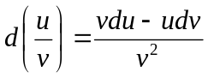
（7）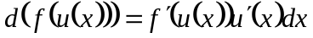
如果函数y=f(u)对u可微，u=u(x)对x可微，则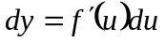。我们把这个定理称为微分形式不变性。
&2.6函数的单调性、极值与最值
一、函数的单调性
设函数f(x)在开区间I内可导：
（1）如果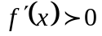，那么函数f(x)在I内单调增加；
（2）如果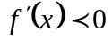，那么函数f(x)在I内单调减少。
如果函数f(x)的一阶导数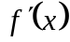在开区间I内恒非负（恒非正），且使得=0的点只是一些孤立的点，那开区间I为函数f(x)的单调增加区间（单调减少区间）。

二、函数的极值
若函数f(x)在点处的一阶导数值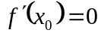，则称点为函数f(x)的驻点。
若函数f(x)在点处可导，且是f(x)的极值点，则必是函数f(x)的驻点。
极值存在的第一充分条件：设函数f(x)只可能在有限的几个点处不可导，点为f(x)的驻点或一阶导数不存在的点，当x从点的左侧变化到右侧时：
（1）如果一阶导数变号，且从正号（负号）变化到负号（正号），则点为函数f(x)的极大值点（极小值点）；
（2）如果一阶导数不变号，则点不是函数f(x)的极值点。
极值存在的第二充分条件：设函数f(x)在其驻点处二阶可导。
（1）若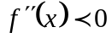，则是函数f(x)的极大值点；
（2）若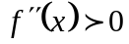，则是函数f(x)的极小值点。
三、函数的最值
闭区间上的连续函数必有最值。最值可在区间内部取得，也可在区间端点取得。结合最值与极值的关系，求函数f(x)在[a，b]上的最值的步骤如下：
（1）求出函数在开区间（a，b）内所有可能的极值点的函数值（包括驻点、间断点及导数不存在的点的函数值）；
（2）求出区间点的函数值f(a)和f(b)；
（3）将这些函数值进行比较其中最大（小）者为最大（小）值。
&2.8经济应用
一、边际函数
总成本函数C=C(x)对产量x的一阶导数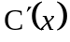称为边际成本函数；总收益函数R=R(x)对产量x的一阶导数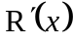称为边际收益函数；总利润函数L=L(x)对产量x的一阶导数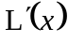称为边际利润函数。
二、需求弹性函数
需求函数Q=Q(P)对销售价格P的相对变化率称为需求弹性函数，记作

